НОВОГОДНИЙ БРИЗ В АНАПЕ
Представьте: мягкий южный климат, где даже в декабре воздух дарит ощущение ранней весны, а над городом разливается волшебное сияние. В новогодние праздники Анапа преображается: центральные улицы и скверы утопают в ярких гирляндах, световые инсталляции и фигуры сказочных персонажей создают ощущение настоящей сказки. В праздничные дни в городе кипит жизнь: проходят гуляния, выступают аниматоры, устраиваются шоу и мастер-классы. Приглашаем Вас в Новогодние праздники насладиться морским бризом, пейзажами предгорий Кавказа, терренкурами и авторскими душевными напитками из Анапского района!
Проживать будем в самом сердце Анапы, в современном семейном отеле 4* - ДРИМ Отель Анапа. Ласковый берег Черного моря, чистый воздух, зеленые прогулочные зоны и близость к центру делают расположение отеля идеальным выбором для проживания. Отель с тёплым подогреваемым бассейном, современным СПА-комплексом, анимационными программами в течение всех праздничных дней и яркий Новогодний банкет в стиле праздничного телешоу «Голубой огонёк».
Даты тура: 31.12.26-02.01.2027 Продолжительность тура: 3 дня/ 2 ночи
ПРОГРАММА ТУРА
Выезд  31.12.26 | 08:00 - Отправление из Краснодара, от Драмтеатра, переезд в Анапу (~180 км). Ваш путь будет лежать по живописной дороге, а наш гид не даст заскучать, занимая ваше внимание интересной обзорной информацией.
1 день  31.12.26 | Анапа и «Кипарисовое озеро» (Гай-Кодзор-Сукко-Анапа)  ☼ Посещение Армянской апостольской церкви «Сурб Геворг» в Гай-Кодзоре  ☼ Прогулка на Кипарисовое озеро в Сукко. Переезд в Анапу  ☼ Обзорная экскурсия по центральной набережной Анапы. Свободное время для обеда (доп.плата)  ☼ Заселение в отель. Отдых. Время для подготовки к праздничному банкету  ☼ НОВОГОДНЯЯ НОЧЬ «ГОЛУБОЙ ОГОНЁК» (доп.плата)
2 день  01.01.27 | Новогодние Мифы Абрау-Дюрсо (Абрау-Дюрсо)  ☼ Завтрак в отеле. Переезд в Абрау-Дюрсо  ☼ Экскурсия по винным подвалам завода шампанских вин "Абрау-Дюрсо"  ☼ Прогулка по набережной озера Абрау  ☼ Посещение Культурно-Туристического Комплекса «Россия»  ☼ Конное новогоднее экстрим-шоу «Новогодние Мифы Древнего Рима: Боги и Демоны»
3 день  02.01.27 | Новогодний «Старый парк» (Кабардинка)  ☼ Завтрак в отеле. Освобождение номеров. Переезд в Кабардинку  ☼ Посещение Культурного центра «Старый парк»
3 день  02.01.27 | Отправление в Краснодар с отличным, приподнятым настроением. Ориентировочное время прибытия 20:00
ОПИСАНИЕ ПОСЕЩАЕМЫХ ОБЪЕКТОВ
Армянская апостольская церковь Сурб Геворг в Гай-Кодзоре. Это масштабный храмовый комплекс, расположенный на возвышенности. Название "Сурб Геворг" переводится как храм святого Георгия, известного в России как Георгий Победоносец. Великомученик в равной степени почитается в армянской апостольской церкви, в Русской Православной церкви, других церквях.Фундамент храма был заложен в 2009-м. А в 2016-м храм был освящён главой Епархии Юга России Епископом Мовсесом Мовсесяном
Кипарисовое озеро. Уникальная в своем роде экозона, в последние годы ставшая для туристов одной из альтернатив морскому отдыху. Кипарисовое озеро прекрасно в любое время года. Настоящую популярность озеро получило благодаря смелому эксперименту, который провели в 1934–35 годах. Часть водоёма засадили определенным видом болотных кипарисов. 32 дерева высаженных в озере хорошо прижились, с годами разрослись и сейчас по праву могут считаться маленькой местной здравницей. Последние годы долина активно развивается для туризма и здесь появилась продуманная инфраструктура для полноценного отдыха. Для тех, кто проголодался, на пространстве вокруг озера есть несколько мест, где можно поесть: кафе, бар и даже фудтрак.
Центральная набережная Анапы. Набережная наполнена множеством интересных мест, связанных с богатой историей и культурой города. Это и Турецкие (Русские) ворота - сохранившиеся до наших дней ворота турецкой крепости Анапа, памятник архитектуры 18 века, и знаменитая «Белая шляпа» и многие другие объекты.
Завод шампанских вин «Абрау-Дюрсо. История завода начинается с 1870 года, когда Министерство Императорского Двора и Уделов приобретает местечко Абрау. Впервые посадка винограда осуществлена в 1871 году, а через 4 года было получено первое вино. Подъём в Абрау-Дюрсо начинается в 1891 году с назначением князя Льва Сергеевича Голицына управляющим удельным виноделием. В 1894 году Голицын построил подвалы на 10 тыс. вёдер вина для производство шампанского. Вы станете свидетелями уникального процесса изготовления шампанских вин, секреты которого мастера-виноделы завода передают из поколения в поколение. У Вас будет возможность продегустировать игристые вина, и оценить их по достоинству, в ходе дегустации Вам предложат пять сортов шампанского.
Озеро Абрау. Происхождение этого изумрудно-голубого чуда и сегодня вызывает множество споров. Слово «Абрау» пришло из тюркского языка и буквально переводится как «обвал». Набережная озера пользуется огромной популярностью у туристов. Центром набережной является белоснежная беседка в форме полукруга, которая по совместительству является смотровой площадкой. Вдоль набережной расположены небольшие кафе, где можно отдохнуть, пообедать и насладиться видом на озеро. При желании можно посетить расположенный на высоком холме Храм святой блаженной Ксении Петербургской
Культурно-Туристический Комплекс «Россия».Это обособленная территория, на которой размещены и функционируют круглогодично: амфитеатр «Арена Колизей», «Весёлая ферма», Клуб Верховой Езды, конные прогулки в горы по живописным местам, кафе с дегустационным залом и сувенирной лавкой, фото зона, аттракцион ПАРК с объектами показа: «Дом вверх дном» и «Троянский конь».
Экстрим-шоу "Новогодние Мифы Древнего Рима: Боги и Демоны". Это лошади чистокровных пород, яркие костюмы, драматические постановки с элементами экстремальных трюков. Акробатические номера и необыкновенные спецэффекты заставят вас удивиться. В Новый год случаются чудеса и волшебные превращения, которые перенесут вас в эпоху Древнего Рима. Во времена, когда Боги спускались на землю и повелевали судьбами людей. Гладиаторам и легионерам, амазонкам и сарматам предстоит вступить в неравный бой с коварными Демонами. Кто же победит в этой схватке? Герои Новогоднего шоу или посланники Царства Тьмы. Вас окутает атмосфера магии и приключений, где реальность переплетается с фантазией, а древние мифы оживают на ваших глазах! После представления будет возможность сфотографироваться с артистами на концертной площадке или прокатиться на лошадях-артистах по манежу (за дополнительную плату)
В стоимость билета на Новогоднее шоу входит: Феерическое зрелище «Новогодние мифы Древнего Рима. Боги и Демоны», Развлекательная программа с Дедом Морозом и Снегурочкой, Аттракцион «Дом Вверх Дном», Зоопарк «Веселая ферма», Арт Объект «Троянский конь», Новогодняя фотозона, Фотозона «Матрешкино царство», Фотосессия с Дедом Морозом и Снегурочкой, «Галерея Света Абрау», Всем детям ПОДАРКИ!
Культурный центр «Старый парк». Это территория искусства, в которой собраны архитектурные чудеса со всего мира. Расположен на участке более гектара. Он стал родным домом для тематических архитектурных творений из разных культурных эпох.
Вековые деревья сплетаются кронами, образуя шатер, и, шелестя в вышине, навевают мысли о вечности. Тихо журчащая вода, изумрудная зелень газонов, причудливые формы экзотических растений, строгие лаконичные формы архитектурных сооружений и воздух, наполненный тонким пьянящим ароматом можжевельника - все находится во власти главного закона природы, закона красоты и гармонии.
Идея создания парка принадлежит русскому скульптору Александру Алексееву. Мастер старался не только собрать в одном месте разнообразие множества стилей, эпох и наций, но и донести посетителям важную мысль, что все человечество единый целостный механизм, который не нужно делить на классы, столетия и национальности.
На территории есть кафе, где можно перекусить.
Проживание в ДРИМ Отель Анапа 4* - современный семейный отель в сердце Анапы. Ласковый берег Черного моря, чистый воздух, зеленые прогулочные зоны и близость к центру делают расположение отеля идеальным выбором для проживания. В отеле: подогреваемый бассейн с зонами для взрослых и детей, оборудованный шезлонгами, душами и уборными, песочный пляж на первой береговой линии, ресторан с локальным колоритом, детский клуб с игровым лабиринтом и бассейном из шаров, творческой мастерской, показом мультфильмов. Во всех номерах есть балконы с уличной мебелью, сплит-системы, холодильники, телевизоры, фены, чайники, чайные пары, стаканы халаты, тапочки и пляжные полотенца.
СКОРО: Открытие круглогодичного SPA-комплекса, состоящего из: тренажерного зала, хаммама, сауны, релакс-зоны и массажного кабинета.
 | ДРИМ Отель Анапа 4* |  | 2-х местный  Стандарт | Одноместный  номер
 | Стоимость с человека  в рублях за тур |  | 21 300 | 27 100
В стоимость входит:  ☼ транспортное обслуживание  ☼ проживание в отеле  ☼ питание (2 завтрака)  ☼ экскурсионное обслуживание  ☼ страховка |  | Дополнительно оплачивается:  ☼Винные подвалы Абрау-Дюрсо с дегустацией – 2500 руб/чел  ☼Винные подвалы Абрау-Дюрсо без дегустации – 2000 руб/чел  ☼Билет на Новогоднее шоу в КТК «Россия» - 1500 руб. взр./дет.  ☼Старый парк в Кабардинке – 1000 руб/взр; 500 руб/дети с 6 до 13 лет  ☼Новогодний банкет - 9000 руб/взр; 4500 руб/дети

Необходимые документы: - общегражданский российский паспорт; - Детям до 14 лет свидетельство о рождении; - Детям старше 14 лет паспорт. Рекомендуем иметь наличные деньги, удобную обувь и одежду, страховой медицинский полис.

Фирма оставляет за собой право на внесение изменений в порядок посещения экскурсионных объектов
или замену экскурсий на равнозначные, сохраняя программу в целом.
Фирма не несет ответственность за изменения стоимости входных билетов в объектах по маршруту!

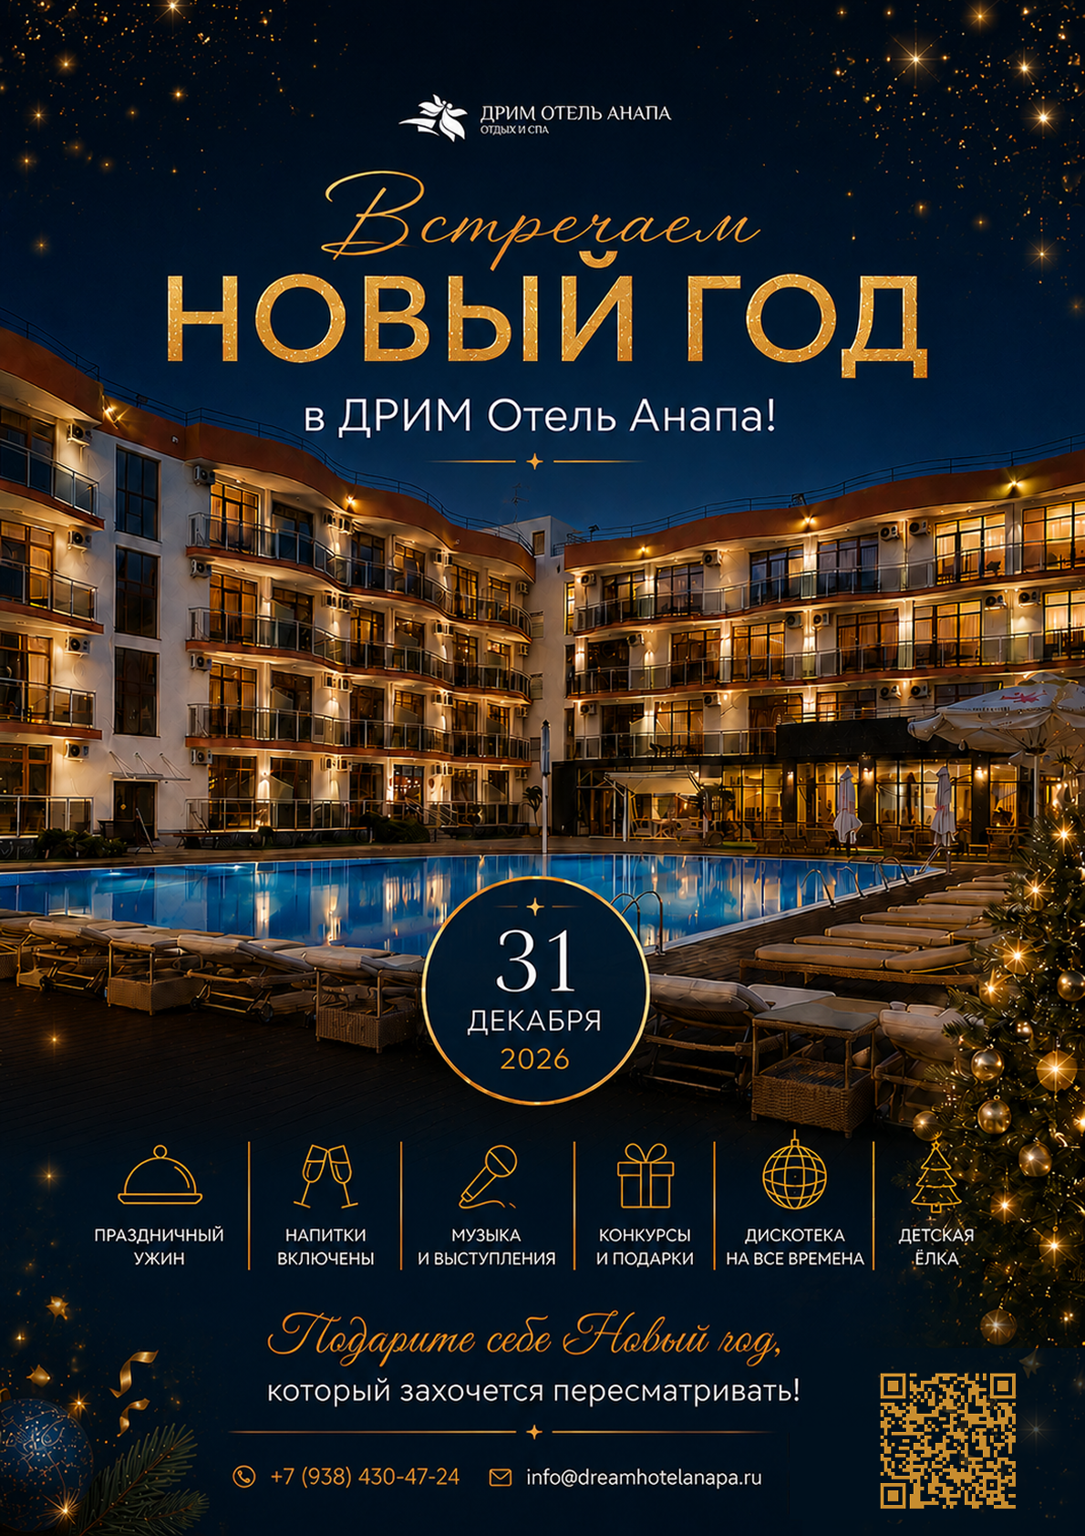
НОВОГОДНЯЯ НОЧЬ «ГОЛУБОЙ ОГОНЁК»
31 декабря 2026 года | Ресторан «Олива»
Встречаем Новый год в атмосфере праздничного телешоу «Голубой огонёк» – главной программы праздничной ночи уже более полувека ✨
На один вечер «Олива» превратится в телересторан: нарядные столы, музыка разных лет, ретро-элементы, праздничные поздравления и знакомый формат новогоднего эфира.
Тёплая праздничная атмосфера, ретро атрибуты, ностальгичные украшения и ощущение телевизионного праздника перенесут вас в эпоху, когда вся семья собиралась у экрана в ожидании Нового года.

В программе вечера:
- Праздничная шведская линия от поваров ресторана «Олива»
- Тихие и шумные напитки уже включены в стоимость
- Музыкальные выступления
- Поздравление от дедушки Мороза и Снегурочки
- Детская новогодняя ёлка с персонажами советских мультфильмов
- Конкурсы и розыгрыши ценных подарков
- Дискотека с песнями «на все времена»
- Фотосъемка
В течение вечера вы станете не только зрителями, но и участниками программы: можно будет выйти на сцену, поздравить гостей, спеть любимую песню или принять участие в одном из мини-номеров.
А в полночь – общий отсчёт, бой курантов, праздничный тост и дискотека!
В течение всех каникул для гостей будут проводиться праздничные игры, караоке и мастер-классы от любимой команды аниматоров.
Подарите себе Новый год, который захочется пересматривать!

